CHEMICKÉ SLOŽENÍ LIDSKÉHO TĚLA

Obsahový cíl:

- Studenti popíší chemické složení lidského těla.
- Studenti vyjmenují nejvýznamnější sacharidy a bílkoviny.
- Studenti vysvětlí funkci tuků v lidském těle.
- Studenti aplikují hmotnostní zlomek na výpočet hmotnosti jednotlivých chemických látek ve svém těle.
- Studenti vyjmenují prvky, z nichž jsou složeny sacharidy, bílkoviny a tuky.

Jazykový cíl:

- Studenti vyjmenují vybrané chemické látky, z nichž je tvořeno lidské tělo.
- Studenti porozumí odbornému textu a odpoví na otázky.
- Studenti srovnají názvy vybraných prvků s názvy prvků v jejich jazyce.
- Studenti aplikují vybrané fráze při popisu chemického složení lidského těla.

Slovní zásoba:
organické látky, bílkoviny, sacharidy, tuky, minerální látky, cukry, uhlík, vodík, kyslík, glukóza, krev, energie, infuze, cukrovka, diabetes, dusík, díra, fosfor, keratin, kolagen, hemoglobin, vstřebávání, absorbování, vitamin, hmotnost, kilogram

Jazykové struktury:
...se skládá z.../jsou složené z..., tvoří..., nejvýznamnější/nejdůležitější... jsou/je..., jsou obsaženy v..., je zdrojem energie, ...signalizuje..., ...se podává jako infuze, ...se vyskytuje v..., se nachází v..., ...přenáší..., .. umožňují..., mezi...patří..., tepelně izolují
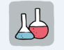
CHEMICKÉ SLOŽENÍ LIDSKÉHO TĚLA

Emil vám ukáže, jaké látky (= části) tvoří jeho tělo:
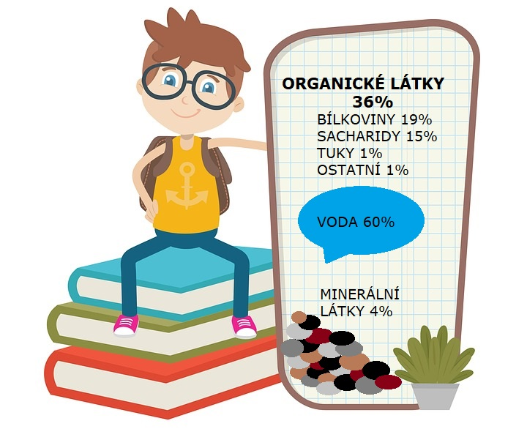

1. Podle obrázku doplňte slova do textu:

Naše tělo se skládá z různých látek. 60 % tvoří ________________, 4 % ____________________ a 36 % ____________________________. Nejvýznamnější organické látky jsou ________________, ______________________ a ______________________.
2. Přečtěte si následující text a odpovězte na otázky:

Sacharidy infuze

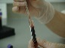
Sacharidy (cukry) jsou organické látky složené z uhlíku (C), vodíku (H) a kyslíku (O). Jsou obsaženy například v ovoci, medu, cukru, bramborách a bavlně. Nejdůležitějším sacharidem je GLUKÓZA. Najdeme ji v krvi a je nejrychlejším zdrojem energie. Proto se podává nemocným jako infuze. Když je hodnota glukózy v krvi vysoká, signalizuje onemocnění cukrovku (diabetes).

krev

a) Zakroužkujte, v čem jsou obsaženy sacharidy:

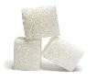  cukr | 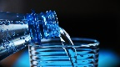  minerální  voda | 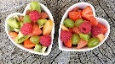  ovoce | 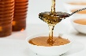  med | 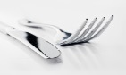  příbor | 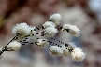  bavlna | 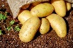  brambory

b) Spojte části vět k sobě. Věty napište:

Sacharidy | jsou zdrojem | uhlíku, vodíku a kyslíku.
 | jsou obsaženy | rychlé energie.
 | jsou složené z | například v ovoci, medu a cukru.

___________________________________________________________________________

___________________________________________________________________________

___________________________________________________________________________

c) Odpovězte na otázky:

Jak se nazývá nejdůležitější sacharid v lidském těle?

___________________________________________________________________________
Kde v lidském těle najdeme glukózu?

___________________________________________________________________________

Proč se glukóza podává jako infuze?

___________________________________________________________________________
Co signalizuje onemocnění cukrovku?

___________________________________________________________________________

3. Přečtěte si následující text a odpovězte na otázky:

Bílkoviny

Bílkoviny (proteiny) jsou organické látky složené z uhlíku (C), vodíku (H), kyslíku (O) a dusíku (N), některé také ze síry (S) nebo fosforu (P). Jsou obsaženy v mase, vejcích, mléce, sýrech a luštěninách. V lidském těle mají mnoho funkcí. Stavební funkci má KERATIN, který se vyskytuje ve vlasech a KOLAGEN, který se nachází v kostech. HEMOGLOBIN obsažený v krvi přenáší kyslík. Bílkoviny obsažené ve svalech umožňují pohyb.

a) Spojte části vět k sobě. Věty napište:

Bílkoviny | se vyskytují | v mase, vejcích, mléce a sýrech.
 | jsou složené z | v krvi, svalech, kostech nebo vlasech.
 | jsou obsaženy | uhlíku, kyslíku, dusíku a některé také ze síry nebo fosforu.

___________________________________________________________________________

___________________________________________________________________________

___________________________________________________________________________

b) Kde se vyskytují tyto bílkoviny? Spojte a napište do vět:

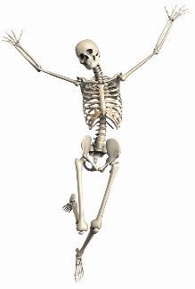
KERATIN HEMOGLOBIN KOLAGEN

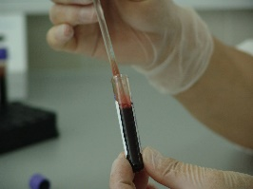

v krvi (krev) ve vlasech (vlasy) v kostech (kosti)

__________________________ se vyskytuje ______________________________________
__________________________ se vyskytuje ______________________________________
__________________________ se vyskytuje ______________________________________

c) ANO nebo NE? Zakroužkujte.

Keratin přenáší kyslík. ANO/NE
Kolagen se vyskytuje ve vlasech. ANO/NE
Bílkoviny ve svalech umožňují pohyb. ANO/NE
Hemoglobin má stavební funkci. ANO/NE
Bílkoviny jsou obsaženy v mase. ANO/NE

Tuky
buněčná membrána
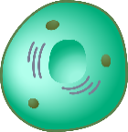
4. Doplňte slovesa: patří, jsou, složené, jsou zdrojem

Tuky ________ organické sloučeniny ________ z uhlíku (C), vodíku (H)
buňka
a kyslíku (O). Mezi tuky ___________ rostlinné oleje, rybí tuk, máslo a sádlo.
V lidském těle ____________________ energie, která dlouho vydrží.
Tuky tepelně izolují a tvoří buněčné membrány.
Pomáhají vstřebávání (absorbování) vitaminů A, D, E, K.
a) Doplňte druhy tuků: sádlo, rybí tuk, máslo, rostlinný olej.
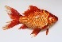
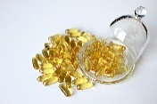
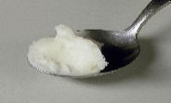
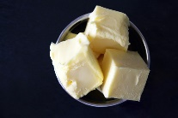
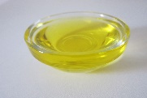

_ _ _ _ _ _ _ _ _ _ _ _ _ _ _ _ _ _ _ _ _ _ _ _ _ _ _ _ _

b) Co tuky nedělají? Škrtněte.
- Přenáší kyslík po těle.
- Tvoří buněčné membrány.
- Tepelně izolují lidské tělo.
- Pomáhají při stavbě kostí.
- Pomáhají absorbovat některé vitamíny.
c) Spojte části vět k sobě. Věty napište:

Tuky | jsou složené z | energie, která dlouho vydrží.
 | jsou zdrojem | buněčné membrány.
 | tvoří | vodíku, uhlíku a kyslíku.

___________________________________________________________________________

___________________________________________________________________________

___________________________________________________________________________

5. Kolik kilogramů vody je ve vašem těle?

60% vody v těle = hmotnost vody v těle/ vaše hmotnost
(0,6 převedeno na desetinné číslo)

Když vážíte 60 kg:
0,6 = hmotnost vody ve vašem těle/ 60 kg
hmotnost vody ve vašem těle = 0,6 x 60
hmotnost vody ve vašem těle = 36 kg

2. Kolik kilogramů tuku je ve vašem těle?
3. Kolik kilogramů sacharidů je ve vašem těle?
4. Kolik kilogramů bílkovin je ve vašem těle?

6. V textech o sacharidech, bílkovinách a tucích najděte prvky, ze kterých jsou tyto látky složeny. Doplňte tabulku.

Název prvku | Značka prvku | Latinský název prvku | Název prvku ve vašem jazyce
Kyslík | O | Oxygenium

Použité zdroje
Obrázky:
[cit. 2017-12-03]. Dostupný pod licencí Public domain a Creative Commons na WWW:

<https://pixabay.com/cs/ovoce-ovocn%C3%BD-sal%C3%A1t-frisch-bio-2305192/>
<https://pixabay.com/cs/med-mil%C3%A9-sirup-organick%C3%A9-zlat%C3%A1-1006972/>
<https://pixabay.com/cs/tr%C3%A1va-cottongrass-bavlny-kv%C4%9Btina-2295888/>
<https://pixabay.com/cs/brambory-zelenina-podzemn%C3%AD-houby-1585075/>
<https://pixabay.com/cs/kostkov%C3%BD-cukr-cukr-kostky-b%C3%ADl%C3%A1-549096/>
<https://pixabay.com/cs/infuze-chemo-terapie-chemo-l%C3%A9ka%C5%99sk%C3%A9-1296236/>
<https://pxhere.com/cs/photo/1358260>
<https://pixabay.com/cs/kulturista-sixpack-karton-svaly-331670/>
<https://pixabay.com/cs/kostra-%C5%BEensk%C3%A9-endoskeleton-skelet-2504341/>
<https://pixabay.com/cs/r%C5%AF%C5%BEov%C3%A9-vlasy-%C3%BA%C4%8Des-%C5%BEeny-mlad%C3%A9-%C5%BEeny-1450045/>
<https://pixabay.com/cs/m%C3%A1slo-slo%C5%BEka-%C5%BElut%C3%A1-va%C5%99en%C3%AD-pe%C4%8Den%C3%AD-1449453/>
<https://pixabay.com/cs/ryb%C3%AD-olej-kapsle-%C5%BElut%C3%A1-kapsle-olej-1915423/
https://pixabay.com/cs/zlat%C3%A9-rybky-carassius-ryby-zlat%C3%A1-537832/>
<https://commons.wikimedia.org/wiki/File:Schweineschmalz-1.jpg>
<https://pixabay.com/cs/baobab-olej-rostlinn%C3%BD-olej-1020957/>
<https://pixabay.com/cs/eukaryot-bun%C4%9Bk-j%C3%A1dro-2743678/>
<https://pixabay.com/cs/l%C3%A1hev-miner%C3%A1ln%C3%AD-voda-l%C3%A1hev-vody-2032980/>
<https://pixabay.com/cs/n%C5%AF%C5%BE-a-vidli%C4%8Dka-st%C5%AFl-restaurace-2656027/>
<https://pixabay.com/cs/board-kniha-student-kliparty-2799814/>

